Новый год - это самый популярный праздник из всех существующих...

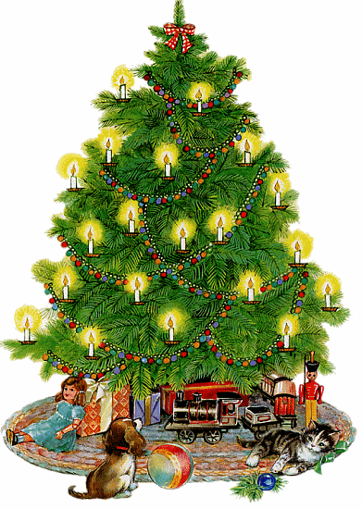

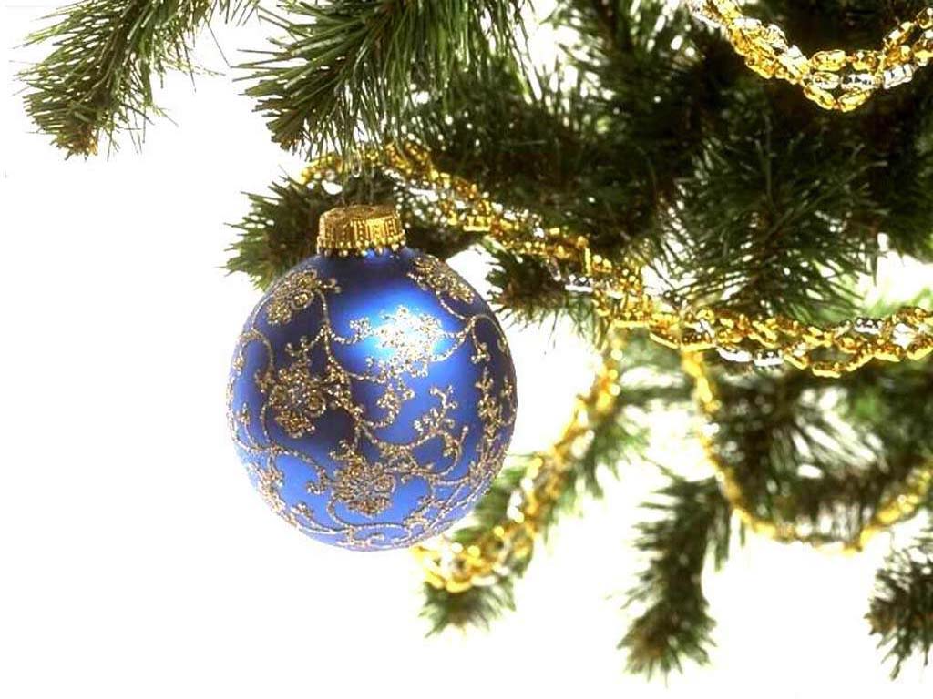
Оказывается, новогодний праздник – самый древний из всех существующих праздников.
При раскопках древнеегипетских пирамид археологи нашли сосуд, на котором было написано: «Начало нового года». В Древнем Египте Новый год праздновался во время разлива реки Нил (примерно в конце сентября). Разлив Нила был очень важен, т.к. только благодаря ему в сухой пустыне вырастало зерно. В Новый год статуи бога Амона, его жены и сына ставили в лодку. Лодка плавала по Нилу месяц, что сопровождалось пением, танцами и весельем. Затем статуи вносили обратно в храм.
А древние римляне ещё до нашей эры стали дарить новогодние подарки и веселиться всю новогоднюю ночь напролёт, желая друг другу счастья, удачи, благополучия.
В течение долгого времени римляне праздновали Новый год в начале марта, до тех пор, пока Юлий Цезарь не ввёл новый календарь (в настоящее время он называется юлианским). Таким образом, датой встречи Нового года стал первый день января. Месяц январь был назван в честь римского бога Януса (двуликого).
Один лик Януса был якобы обращен назад к прошлому году, другой – вперед к новому. Праздник встречи нового года назывался «календы». Во время праздника люди украшали дома и дарили друг другу подарки и монеты с изображением двуликого Януса; рабы и их владельцы ели и веселились вместе. Римляне делали подарки императору. Сначала это происходило добровольно, но со временем императоры стали требовать подарки на Новый год.
Говорят, одному из своих рабов Юлий Цезарь дал в новогодний вечер свободу за то, что тот пожелал ему пожить в новом году дольше, чем в старом.
Римский император Калигула в первый день Нового года выходил на площадь перед дворцом и принимал подарки от подданных, записывая, кто, сколько и что дал...
В Древнем Вавилоне Новый год встречали весной. Во время праздника царь на несколько дней покидал город. Пока он отсутствовал, народ веселился и мог делать все, что вздумается. Через несколько дней царь и его свита в праздничных одеждах торжественно возвращались в город, а народ возвращался к работе. Так каждый год люди начинали жизнь заново.
Кельты, жители Галлии (территория современной Франции и части Англии) встречали новый год в конце октября. Праздник назывался Samhain от «summer's end» (конец лета). В Новый год кельты украшали жилище омелой, чтобы изгнать призраков. Они полагали, что именно в Новый год духи мертвых являются живым. Кельты унаследовали много римских традиций, в том числе требование новогодних подарков от подданных. Обычно дарили украшения и золото. Несколько веков спустя благодаря этой традиции королева Елизавета I накопила огромную коллекцию вышитых и отделанных драгоценностями перчаток. В Новый год мужья давали женам деньги на булавки и другие безделушки.
Эта традиция была забыта к 1800 году, но термин «pin money» (деньги на булавки) до сих пор используется и обозначает деньги на мелкие расходы.
Новый год в средневековой Англии начинался в марте. Решение парламента перенести Новый год на 1 января 1752 года натолкнулось на женскую оппозицию. Делегация возмущенных англичанок заявила спикеру, что парламент не имеет права сделать женщин на много дней старше, на что спикер якобы ответил: «Вот классический образец женской логики!»
В глубокой древности Новый год чаще всего связывали с весной – началом возрождения природы и ожиданием нового урожая. Поэтому на Руси Новый год отмечали 1 марта. В XIV веке Московский церковный собор постановил считать началом Нового года 1 сентября согласно греческому календарю. И только в 1699 году Пётр I, возвратившись из путешествия по Европе, специальным указом, повелел «впредь лета исчислять» с 1 января: «Поелику в России считают Новый год по-разному, с сего числа перестать дурить головы людям и считать Новый год повсеместно с первого января. А в знак доброго начинания и веселья поздравить друг друга с Новым годом, желая в делах благополучия и в семье благоденствия. В честь Нового года учинять украшения из елей, детей забавлять, на санках катать с гор. А взрослым людям пьянства и мордобоя не учинять – на то других дней хватает».
